CONNEXION ET ADMINISTRATION CENTRALISÉES POUR PLUS DE SIMPLICITÉ
Pas de nouveau compte pour GéoSIEEEN ! Il suffira de changer de profil, sans renouveler votre mot de passe.
Pour SIT’AL, il sera possible de s’identifier ou non (mais l’identité de la personne devra être obligatoirement renseignée).
CONFORMITÉ RGPD

Vous accédez à votre logiciel en toute sécurité, selon les normes actuelles.

L’hébergement, la sauvegarde et la protection des données sont réalisés en conformité avec le RGPD.

Si la solution vous intéresse, n’hésitez pas à nous solliciter pour plus de renseignement, un technicien pourra établir si vous le souhaitez, une proposition chiffrée.

CONTACT
Kacem TAHER
Tél : 03 86 59 76 90 poste 257 ou 06 43 38 04 53

Sig
Tél : 03 86 59 76 90 poste 260
mail : sig@sieeen.fr
SIT’AL
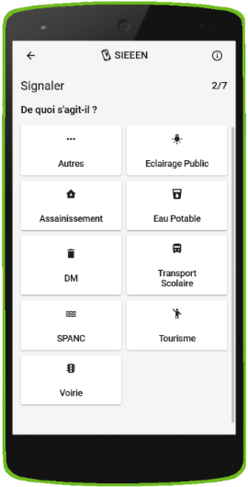
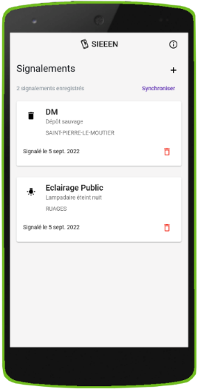

RÉCEPTION DE SIGNALEMENT ET ENVOI D’ALERTE CITOYEN

L’échange d’informations entre les citoyens et l’administration est devenu un enjeu crucial. Pour répondre à ce besoin sans bouleverser les habitudes des collectivités, le SIEEEN vous propose SIT’AL.
L’agent public ou tout autre usager installe SIT’AL sur son smartphone et la collectivité gère tous les signalements remontés et toutes les alertes en temps réel dans GéoSIEEEN.

SIT’AL, UNE APPLICATION SIMPLE ET ADAPTÉE À CHAQUE COMPÉTENCE
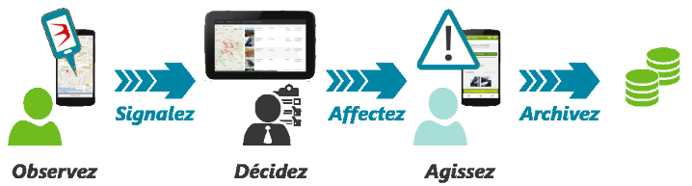
- Des thématiques multiples (réseaux humides, déchets, éclairage, …) permettront de diffuser le signalement aux bons gestionnaires ou interlocuteurs ;
- La possibilité d’ajouter une photo, de se géo-localiser et d’envoyer le signalement ;
- L’identification du déclarant par un compte pour les agents publics, ou par renseignement obligatoire de leur identité pour les autres usagers.

CENTRALISATION DES ÉCHANGES DANS GéoSIEEEN

- La réception d’un mail vous alerte à chaque nouveau signalement ;
- Vous restez seul décideur de la pertinence et de la priorité de traitement des observations ;
- Des tableaux de bord vous permettront de suivre l’évolution de vos signalements, l’historique est archivé et reste accessible ;
- Toute demande est repérée cartographiquement et s’affiche dynamiquement ;
- La gestion de vos alertes et leur envoi à vos administrés sont également assurés.

DES DÉVELOPPEMENTS PERSONNALISÉS PAR THÉMATIQUE, COMME PAR EXEMPLE
LES DÉPÔTS SAUVAGES
En lien avec le service Déchets Ménagers du SIEEEN, les syndicats de déchets et des communautés de communes, un service clé en main vous est proposé, inclus à SIT’AL. Il permet de gérer précisément tous les signalements de dépôts sauvages, et d’interagir avec les organismes et structures concernés.
UN FORMULAIRE DÉDIÉ SIT’AL

Les agents assermentés répondront à des questions précises. Le traitement en sera alors plus rapide et plus simple, les démarches juridiques sécurisées.

UN FORMULAIRE DÉDIÉ GéoSIEEEN
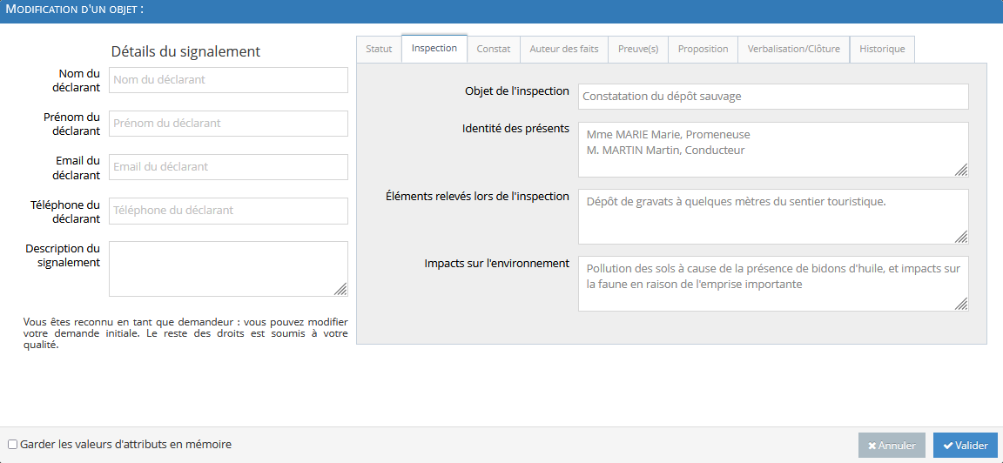
- Affichage et/ou modification des informations selon la qualité de l’agent connecté (en appui des textes règlementaires) ;
- Possibilité de joindre autant de preuves (photos, documents…) que nécessaire ;
- Edition de documents légaux à des fins de poursuites juridiques (rapport en manquement, procès-verbal de constatation…) ;
- Transfert formalisé des documents et des informations aux structures concernées et historisation des envois.

